Twitterzuil

Datum: 29-09-2021

Versie:

Auteur: Just Oudheusden

Revisiehistorie

|  |  |  |
| --- | --- | --- |
| Datum | Versie | Omschrijving |
| 29-09-2021 | 1 | * Toegevoegd voorblad, inhoudsopgave, Casus beschrijving, BPMN, Use Case diagram, Use Case beschrijving, Actor Beschrijving, Technologien |
| 14-10-2021 | 2 | * Toegevoegd Datamodel * Aanpassingen Use Case beschrijving |
| 08-11-2021 | 3 | * Toegevoegd Fysiek datamodel * Aangevuld Functionaliteit * Aangepast Use Case Diagram, Use Case Beschrijvin, Conceptueel datamodel, Logisch datamodel |

Inhoudsopgave

1. Inleiding 4

2. Functionaliteit 5

2.1 Casus Beschrijving 5

3. Gedrag 5

3.1 BPMN 5

3.2 Use Cases 6

3.3 Actoren 6

3.4 Use Case beschrijving 6

4. Datamodel 7

4.1 Conceptueel datamodel 7

4.2 Logisch datamodel 8

4.3 Fysiek datamodel 8

5. Technologieën 8

5.1 Python (modules) 8

5.2 Twitter koppeling 8

5.3 Database 9

# Inleiding

# 2. Functionaliteit

## 2.1 Casus Beschrijving

Op willekeurige stations, staan computerzuilen waar een reiziger een bericht en eventueel zijn/haar naam kan versturen.

Dit bericht wordt l door een moderator gecontroleerd. Deze berichten worden goedgekeurd of afgewezen.

Goedgekeurde berichten koment op twitter en op een scherm in de stationshal.

Afgekeurde berichten worden met een opmerking van de moderator in een database opgeslagen.

# 3. Gedrag

## 3.1 BPMN

## 3.2 Use Cases

## 3.3 Actoren

#### 3.3.1 Moderator

Controleert de ingezonden berichten.

#### 3.3.2 Reiziger

Vult op een station bij een computerzuil een bericht van maximaal 140 karakters in en voegt eventueel zijn\haar naam toe.

## 3.4 Use Case beschrijving

|  |  |
| --- | --- |
| ID | 1 |
| Naam | Bericht reiziger |
| Actor | Reiziger |
| Samenvatting | De actor verstuurd een bericht van max 140 karakters en eventueel zijn/haar naam. |
| Stappenplan | 1. Systeem wacht op input  2. De actor vult een bericht in.  3. Als het bericht langer is dan 140 karakters  3.1 Systeem geeft foutmelding  3.2 Ga naar stap 1  4. Systeem wacht op input  5. Actor vult eventueel een naam in.  7. Systeem slaat naam, bericht, datum/tijd en station op in de database  8. Systeem eindigt het proces. |
| Postconditie | Het systeem heeft een bericht, naam, datum/tijd en locatie opgeslagen in de database |

|  |  |
| --- | --- |
| ID | 2 |
| Naam | Moderatie berichten |
| Actor | Moderator |
| Samenvatting | Berichten worden op volgorde oud naar nieuw, gecontroleerd. Berichten krijgen als ze goed- of afgekeurd worden, de bijbehorende status. Als een bericht wordt goedgekeurd wordt deze op twitter gepost. |
| Stappenplan | 1.Systeem print een bericht  2. Systeem wacht op input.  3. Als de actor het bericht accepteert.  3.1 bericht krijgt status goedgekeurd in de database  3.2 De naam van de actor en status worden bij het bericht in de database opgeslagen.  3.3 Het bericht wordt op twitter gepost  4. Als de actor het bericht afwijst.  4.1 Actor moet een opmerking toevoegen  4.2 bericht krijgt status afgekeurd in de database  4.3 De naam van de actor, status en opmerking worden bij het bericht in de database opgeslagen.  5. Systeem eindigt het proces |
| Postconditie | Goedkgekeurde berichten zijn op twitter gepost. In beide situaties is de naam van de actor en de status goedgekeurd of afgekeurd toegevoegd bij het bericht in de database. Als het bericht is afgekeurd wordt er ook een opmerking toegevoegd bij het bericht in de database. |

# 4. Datamodel

## 4.1 Conceptueel datamodel

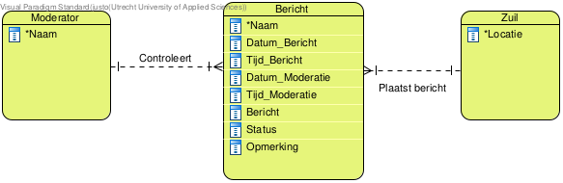

|  |  |
| --- | --- |
| Entiteit | Beschrijving |
| Moderator | Een moderator die voor NS werkt. Deze controleert alle binnenkomende berichten en deze worden goed- of afgekeurd. |
| Bericht | Hier staat het meeste van de relevante informatie in. |
| Zuil | Dit gebruikt de reiziger, om berichten en eventueel zijn/haar naam in te sturen. |

## 4.2 Logisch datamodel

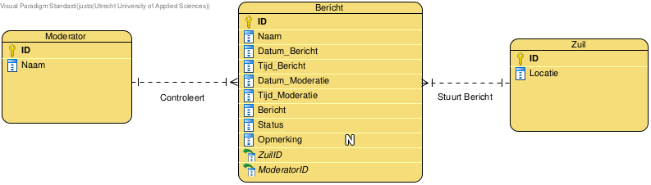

## 4.3 Fysiek datamodel



# 5. Technologieën

## 5.1 Python (modules)

Module 1-3 en bijbehorende GUI zijn geschreven in python3. Hierbij zijn een aantal modules gebruikt.

Gebruikte modules:

* tkinter – GUI
* TwitterAPI – Twitter koppeling
* json – Het lezen van json bestanden
* psycopg2 – Database connectie
* requests – Het ophalen van de zuil locatie

## 5.2 Twitter koppeling

De koppeling met twitter vanuit Python is gemaakt via de Twitter API. Deze wordt gebruikt om berichten te posten (Module 2 – Moderatie) en geposte berichten op te halen (Module 3 – Scherm).

## 5.3 Database

De database wordt gebruikt om alle ingezonden berichten en moderatie op te slaan. De database wordt benut in Module 1 – Twitterzuil en Module 2 – Moderator. In beide use cases wordt deze verbinding gemaakt, met de psycopg2 python module en SQL scripts.